江苏省南京外国语学校2020—2021学年第一学期第一次月考

高一数学试卷

2020．10

一、单项选择题（本大题共8小题，每小题5分，共计40分．在每小题给出的四个选项中，只有一个是符合题目要求的，请把答案添涂在答题卡相应位置上）

1．下列命题为真命题的是

A．*x*Z，1＜4*x*＜3 B．*x*Z，15*x*＋1＝0

C．*x*R，*x*2﹣1＝0 D．*x*R，*x*2＋*x*＋2＞0

2．集合A＝，则A的非空真子集的个数是

A．62 B．126 C．254 D．510

3．已知*a*，*b*，*c*R，则下列命题中正确的个数是

①若*ac*2＞*bc*2，则*a*＞*b*； ②若，则；

③若*a*＞*b*＞*c*＞0，则； ④若*a*＞0，*b*＞0，*a*＋*b*＞4，*ab*＞4，则*a*＞2，*b*＞2．

A．1 B．2 C．3 D．4

4．若实数*a*，*b*满足*a*≥0，*b*≥0且*ab*＝0，则称*a*与*b*互补．记(*a*，*b*)＝，那么(*a*，*b*)＝0是*a*与*b*互补的

A．充分不必要条件 B．必要不充分条件

C．充要条件 D．既不充分也不必要条件

5．集合A＝，B＝，若BCA，则满足条件的集合C的个数是

A．8 B．7 C．4 D．3

6．要制作一个容积为4m3，高为1m的无盖长方体容器，己知该容器的底面造价是每平方米20元，侧面造价是每平方米10元，则该容器的最低总造价是

A．80元 B．120元 C．160元 D．240元

7．已知*a*＞0，*b*＞0，*ab*＝8，则的最大值为

A． B． C．4 D．8

8．已知，则的值是

A．15 B．12 C．16 D．25

二、 多项选择题（本大题共4小题，每小题5分， 共计20分．在每小题给出的四个选项中，至少有两个是符合题目要求的，请把答案添涂在答题卡相应位置上）

9．某公司一年购买某种货物900吨，现分次购买，若每次购买*x*吨，运费为9万元/次，一年的总储存费用为4*x*万元，要使一年的总运费与总储存费用之和最小，则下列说法正确的是

A．*x*＝10时费用之和有最小值 B．*x*＝45时费用之和有最小值

C．最小值为850万元 D．最小值为360万元

10．有限集合S中元素的个数记做card(S)，设A，B都为有限集合，下列命题中是真命题的是

A．AB＝的充要条件是card(AB)＝card(A)＋card(B)

B．AB的必要条件是card(A)≤card(B)

C．AB的充分不必要条件是card(A)≤card(B)﹣1

D．A＝B的充要条件是card(A)＝card(B)

11．设*a*，*b*，*c*都是正数，且，那么

A． B． C． D．

12．对任意A，BR，记AB＝，并称AB为集合A，B的对称差．例如A＝{1，2，3}，B＝{2，3，4}，则AB＝{1，4}．下列命题中正确的是

A．若A，BR，且AB＝B，则A＝

B．若A，BR，且AB＝，则A＝B

C．若A，BR，且ABA，则AB

D．存在A，BR，使得AB＝AB

三、填空题（本大题共4小题， 每小题5分，共计20分．请把答案填写在答题卡相应位置上）

13．命题“*x*R，”的否定为 ．

14．设集合A＝，B＝，则A(B)＝ ．

15．若*a*，*b*是方程的两个实数根，则的值是

．

16．若对任意*x*R，不等式恒成立，则实数*a*的取值范围是

．

四、解答题（本大题共6小题，共计70分．请在答题卡指定区域内作答．解答时应写出文字说明、证明过程或演算步骤）

17．（本小题满分10分）

（1）化简：（*a*＞0，*b*＞0）；

（2）先化简，再求值．已知，，求的值．

18．（本小题满分12分）

已知关于*x*的不等式的解集为M．

（1）当*a*＝4时，求集合M；

（2）若3M且5M，求实数*a*的取值范围．

19．（本小题满分12分）

已知命题*p*：*x*2﹣4*x*﹣5≤0，命题*q*：*x*2﹣2*x*＋1﹣*m*2≤0(*m*＞0)．

（1）若*p*是*q*的充分条件，求实数*m*的取值范围；

（2）若*m*＝5，命题*p*和*q*中有且只有一个真命题，求实数*x*的取值范围．



20．（本小题满分12分）

已知*x*＞0，*y*＞0，2*xy*＝*x*＋4*y*＋*a*．

（1）当*a*＝6时，求*xy*的最小值；

（2）当*a*＝0时，求的最小值．

21．（本小题满分12分）

（1）已知*m*＞0，*n*＞0，．求的值；

（2）若，，用*a*，*b*表示．

22．（本小题满分12分）

已知关于*x*的不等式(*a*R)．

（1）若的解集为，求实数*a*，*b*的值；

（2）求关于*x*的不等式的解集．

参考答案

1．D 2．B 3．C 4．C 5．C 6．C 7．B 8．A

9．BD 10．AB 11．AD 12．ABD

13．*x*R， 14．(3，4) 15．12 16．(，1]

17．

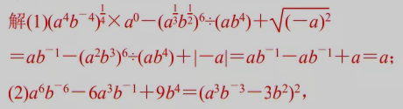

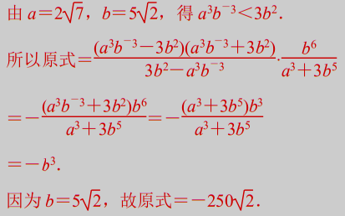

18．

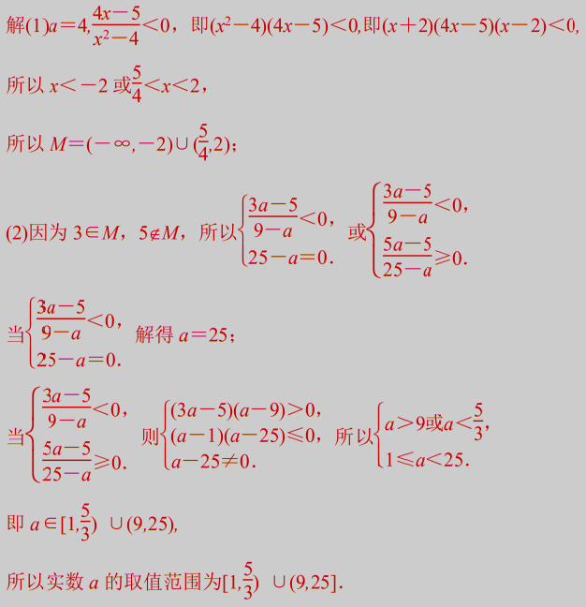



19．

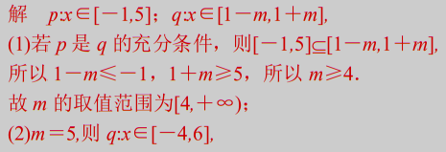

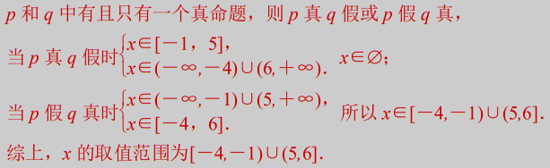

20．

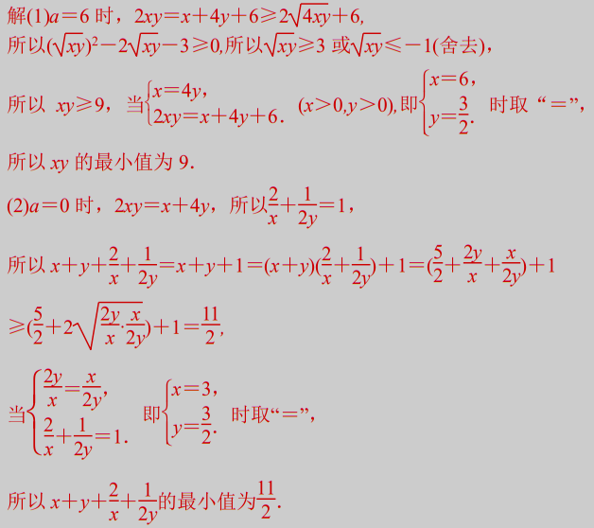

21．

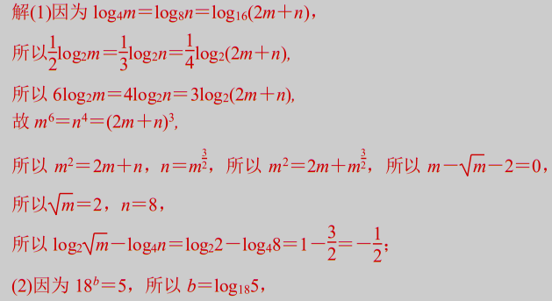



22．

